ПРОЕКТ

Экзаменационная работа по алгебре
ученика (цы) 9 класса «______».

Фамилия _____________________________________

Имя _________________________________________

Отчество _____________________________________

Область ______________________________________

Город (село, поселок) ___________________________

Школа ________________________________________

2007 г.
ИНСТРУКЦИЯ ПО ВЫПОЛНЕНИЮ РАБОТЫ

- Работа состоит из двух частей. В первой части 16 заданий, во второй – 5. На выполнение всей работы отводится 4 часа. Время на выполнение первой части ограничено – на нее отводится 60 минут.
- При выполнении заданий первой части нужно указывать только ответы. При этом:
• если к заданию приводятся варианты ответов (четыре ответа, из них верный только один), то надо обвести кружком букву, соответствующую верному ответу;
• если ответы к заданию не приводятся, то полученный ответ надо
вписать в отведенном для этого месте.
• если предлагается соотнести некоторые объекты (графики и
формулы, уравнения и корни, выражения и пр.), то надо
соединить соответствующие объекты произвольной линией.
- Если вы ошиблись при выборе ответа, то зачеркните отмеченную букву и обведите нужную:
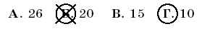
В случае записи неверного ответа зачеркните его и запишите новый:
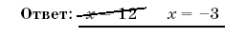

4. Все необходимые вычисления, преобразования и пр. выполняйте в черновике. Если задание содержит рисунок, то на нем можно проводить нужные линии, отмечать точки.
5. Задания второй части выполняются на отдельных листах с записью хода решения. Текст задания можно не переписывать, необходимо лишь указать его номер.
6. Для получения положительной оценки требуется выполнить правильно не менее 8 любых заданий первой части. За каждое верно выполненное задание первой части засчитывается 0,5 балла. Около каждого задания второй части указано количество баллов, которое засчитывается при его верном решении. Баллы за первую и вторую части работы суммируются.

Желаем успеха!

Вариант 1
Часть 1
- Расстояние от Венеры – одной из планет Солнечной системы, до Солнца равно 108 млн км. Как эта величина записывается в стандартном виде?
А. 1,08∙10⁶ км Б. 1,08∙10⁷ км В. 1,08∙10⁸ км Г. 1,08∙10⁹ км
- Результаты районной контрольной работы по алгебре в 9 классе представили в виде диаграммы. Сколько учащихся получили отметку «2», если всего работу писали 320 девятиклассников?
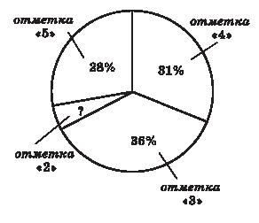
А. 5 учащихся Б. 16 учащихся В. 64 учащихся Г. 160 учащихся
- На рулоне обоев имеется надпись, гарантирующая, что его длина равна 10 ± 0,05 м. Какую длину не может иметь рулон при этом условии?
А. 10 м Б. 9,98 м В. 10,04 м Г. 9,92 м
- Автомобиль расходует a литров бензина на 100 км пути. Сколько литров бензина потребуется, чтобы проехать 37 км?
А. $\frac{a⋅\text{37}}{\text{100}}$ л Б. $\frac{\text{100}⋅\text{37}}{a}$ л В. $\frac{a⋅\text{100}}{\text{37}}$ л Г. $\frac{a}{\text{37}⋅\text{100}}$ л

- Укажите выражение, которое имеет смысл при любых значениях переменной m.
А. $\frac{1−\frac{1}{m}}{4}$ Б. $\frac{4}{1+\frac{1}{m}}$ В. $1−\frac{4}{m}$ Г. $\frac{m}{4}−1$
- Для каждого выражения из верхней строки укажите равное ему выражение из нижней.
1) ${\left(\frac{b^{6}}{b^{2}}\right)}^{3}$ 2) (b⁴b³)² 3) b⁴(b³)²

а) b¹⁴ б) b¹² в) b¹⁰ г) b⁹
- Упростите выражение $\frac{(\sqrt{5}−2)(\sqrt{5}+2)}{2}$.
Ответ:____________________
- Упростите выражение $\frac{3c}{a^{2}−c^{2}}−\frac{3}{a−c}$.
Ответ: __________________
- Какое из уравнений имеет два различных корня?
А. $x^{2}−2x+5=0$ В. $2x^{2}−7x+2=0$
Б. $9x^{2}−6x+1=0$ Г. $3x^{2}−2x+2=0$
- Решите систему уравнений $\begin{aligned}\left\{3x−y=8 | \right.\end{aligned}$.
Ответ: __________________
- Из прямоугольного листа картона, размеры которого 56 см и 32 см, надо сделать коробку без крышки. Для этого по углам листа вырезают одинаковые квадраты и загибают края вверх. Чему должна быть равна сторона вырезаемого квадрата, чтобы дно коробки имело площадь 640 см²?
Какое уравнение соответствует условию задачи, если х – длина стороны вырезаемого квадрата (в см)?
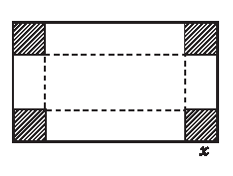
А. (56 – х)(32 – х) = 640 В. 56∙(32 – 2х) = 640
Б. (56 – 2х)(32 – 2х) = 640 Г. 56∙32 – 4х² = 640
- Решите неравенство х – 1 ≤ 3х + 2.
Ответ: _______________________
- О числах а и с известно, что а > c. Какое из следующих неравенств НЕВЕРНО?
А. 3а > 3c Б. –2а > –2c В. $\frac{1}{2}a>\frac{1}{2}c$ Г. 1 – а < 1 – с
- Последовательности заданы несколькими первыми членами. Одна из них – арифметическая прогрессия. Укажите ее.
А. 1; 2; 3; 5; ... В. 1; 3; 5; 7; ...
Б. 1; 2; 4; 8; ... Г. $1; \frac{1}{2}; \frac{2}{3}; \frac{3}{4}$...

- На рисунке изображен график квадратичной функции. Какая из перечисленных формул задает эту функцию?
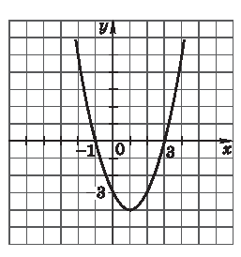
А. у = $x^{2}+2x−3$ В. у = $x^{2}−2x−3$
Б. у = $−x^{2}+4x−3$ Г. у = $−x^{2}−4x−3$

- Рейсовый автобус проделал путь из города А в город В и после стоянки вернулся обратно. На рисунке изображен график его движения: по горизонтальной оси отложено время (в часах), а по вертикальной – расстояние по шоссе от города А (в километрах). Какое из следующих утверждений неверно?
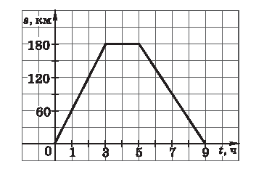
А. Расстояние по шоссе между городами А и В равно 180 км
Б. Скорость автобуса на пути из А в В была меньше,
чем на обратном пути
В. Стоянка в городе В длилась 2 ч
Г. На обратный путь автобус затратил на 1 ч
больше, чем на путь из А в В

Часть 2
Задания этой части выполняйте с записью решения

- (2) Постройте график функции . При каких значениях аргумента выполняется неравенство 0 ≤ у ≤ 1,5?
- (4) Упростите выражение $\left(\frac{m}{m^{2}−2m+1}−\frac{m+2}{m^{2}+m−2}\right):\frac{1}{(2m−2)^{2}}$.
- (4) Существует ли геометрическая прогрессия, в которой b2 = –6, b5 = 48 и b7 = 192?
- (6) При каких положительных значениях k прямая $y=\text{kx}−7$ пересекает параболу $y=x^{2}+2x−3$ в двух точках?
- (6) Велосипедист едет сначала 2 минуты с горы, а затем 6 минут в гору. Обратный путь он проделывает за 13 минут. Во сколько раз скорость велосипедиста при движении с горы больше, чем скорость при движении в гору? (Считайте, что скорость движения с горы одинакова в обоих направлениях; это же относится и к скорости движения в гору).

